Конкурс методических разработок для учителей немецкого языка „Deutsch als Minderheitensprache in meiner Schule“

Внеклассное мероприятие : «Праздник урожая. Erntedankfest»

Автор: Александрова Елена Анатольевна, 49 лет, Заместитель директора по УВР, МБОУ «Приваленская СОШ»

Омская область, Азовский немецкий национальный район, с. Привальное, у. Карла Маркса 55 кв. 1

Аннотация:
Мероприятие рассчитано на детей в возрасте от 11 до 12 лет. Проходит мероприятие после уроков в праздничной атмосфере. Дети заранее дома готовятся к разработке и реализации проекта. На праздник приглашают родителей, которые вместе с детьми оформляют выставку урожая. Мероприятие начинается с музыкального сопровождения. Красиво оформленная выставка, дети готовятся к работе в группах. В ходе мероприятия учащиеся общаются, выражают свое мнение, рассказывают об урожае, который вырастили вместе с родителями дома, рассказывают и фиксируют на плакатах и в презентации как работают их папы в поле на уборке урожая. Делятся впечатлениями о том, как праздник прошёл в церкви. В конце мероприятия, после защиты проектов все дружно пьют чай со сладкой выпечкой.

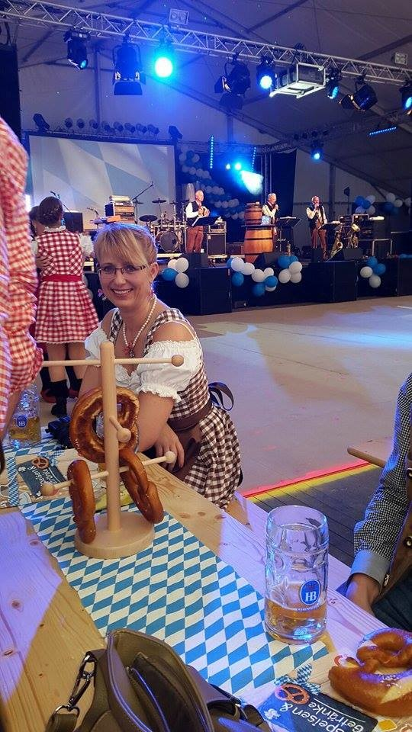
Технологическая карта
внеклассного мероприятия
«Праздник урожая. Erntedankfest»
Возраст детей: 11-12 лет
Знание языка: 4-й год изучения
Время проведения -45 минут

Цель мероприятия:
- популяризация немецкого языка среди учащихся школы;
- формирование интереса к традициям и культуре немцев;
Оборудование: бумага А1, бумага А4, цветные карандаши, фломастеры, краски, вырезки из журналов и газет, энциклопедия, компьютер с выходом в интернет, стихи и песни на немецком языке.
Результаты:
Предметные:
- Знание лексики по теме «Урожай», «День благодарения» узнавать простые словообразовательные элементы;
- опираться на языковую догадку в процессе чтения и аудирования (интернациональные и сложные слова).
Метапредметные:
- делать и представлять проекты, участвовать в элементарных диалогах, составлять небольшое описание предмета, картинки, персонажа;
- рассказывать о себе, своей семье
Личностные:
общее представление о мире как многоязычном и поликультурном сообществе;
осознание себя гражданином своей страны; осознание языка, в том числе иностранного, как основного средства общения между людьми;
знакомство с миром зарубежных сверстников с использованием средств изучаемого иностранного языка.

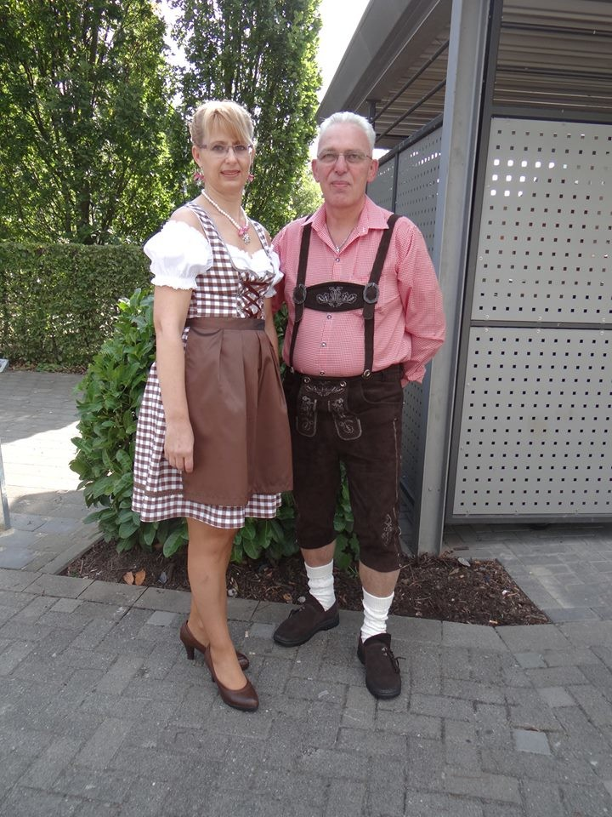

Der Mann und die Frau in den nationalen Kostümen auf dem Erntedankfest.

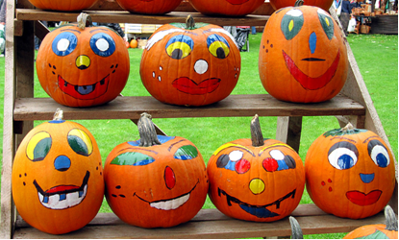

Таблица «Ход занятия»
Этапы занятия | Цель этапа | Взаимодействие |  | Результат
Этапы занятия | Цель этапа | Деятельность педагога | Деятельность обучающихся | Результат
Организационный момент | Проверить готовность к мероприятию | Приветствие  Guten Tag, Kinder!  Wer fehlt?  Welcher Wochentag?  Welche Jahreszeit ist es?  Wie ist das Wetter heute? | Приветствие  Guten Tag, Frau ….!  Дети отвечают на поставленные вопросы | Готовность к деятельности
Постановка темы и цели мероприятия, мотивация деятельности | Активизировать ранее изученную лексику  Подвести учащихся к формулировке темы и целям мероприятия | Erntedank ist heute,  feiert mit das Fest.  Seht die vielen Gaben  die Gott uns wachsen lasst.  Fur die roten Apfel,  fur die gelben Birnen,  fur die reifen Pflaumen  О чем данное стихотворение?  Какова тема мероприятия?  Поставьте цель мероприятия | Учащиеся читают стихотворение хором. Чтение стихотворения выразительно вслух.  Дети называют знакомые слова из текста и определяют тему.  Применять лексику по  теме «Урожай».  Узнать, как проходит праздник «День благодарения» в Германии? | Готовность к говорению  Das Thema der Stunde heisst heute  «Das Erntedankfest».
Актуализация |  | Дает историческую справку: Ежегодно, 7го октября в Германии отмечается праздник уборки урожая (праздник Благодарения). Корни его происхождения уходят еще в дохристианские времена. Предположительно, праздновали его римляне.  Древние крестьяне верили, что урожай охраняет некий дух, который решит: расти ему или погибать. Дух даст хорошие плоды, если он доволен, а погубит урожай, если крестьянин его обидел. В этот день отмечали победу над злыми духами.
Обобщение и систематизация |  | Сегодня вы работаете в группах. Выберите, в какой группе, вы бы хотели поработать.  Я предлагаю три группы:  “Mein Garten”  “Weinlese im Dorf”  “Das Erntefest in der Familie”  Каждая группа ставит учебную задачу и записывает в лист самооценки.  Учащиеся разбиваются на группы, ставят учебные задачи, выполняют проект (коллаж) с помощью дополнительного материала, картинок, клея и ножниц, цветных карандашей или фломастеров на большом ватмане или на компьютере.  ПРОЕКТ - “Das Erntefest in der Familie”  - Wohin bringen die Leute Erntedankgaben? (in die Kirche)  - Was steht am Altar in der Mitte? (der dicke Kurbis)  - Was besuchen alle am Sonntag in Erntedankfest? (den Gottesdienst)  - Was gibt es nach dem Gottesdienst? (ein Erntedankessen)  ПРОЕКТ - “Mein Garten”  - Was pflücken die Menschen in den Gärten? (die Apfel, Birnen, Pflaumen, )  - Wie sind die Korbe? (schon voll)  - Wie ist das Gemuse im Gärten? (reif)  ПРОЕКТ - “Weinlese im Dorf”  - Wer arbeitet auf den Feldern? (ein Bauern)  - Wie man erntet Bauern? (ein Mähdrescher)  - Was sind gewachsene Bauern auf den Feldern? ( Rote Beete, Mais, Weizen, Hafer)  Тексты для групп  - Wir bereiten uns auf unser Erntedankfest vor. Die Mutter richtet fur das Erntedankfest einen Korb. Meine Geschwister und ich sammeln reife Apfel im Garten. Dann presst meine Mutter Apfelsaft. Wir legen noch, ein selbst gebackenes Brot dazu. Und morgen bringen wir alles in die Kirche. Am Sonntag besuchen wir den Erntedank – Gottesdienst. Wir wollen Gott fur die Ernte danken. Am Altar stehen viele Korbe mit Ernfegaben. Das alles bekommen die Leute aus dem Altersheim. Die Frauen machen daraus ein Erntedankeessen.  2. An diesem Tag wird Gott fur die Ernte gedankt. In der Kirche lesen alle Menschen, grosse und kleine, ein Gebet vor.  Danke, Herr, fur das Leben,  das du der ganzen Welt geschenkt hast.  Danke fur die Sonne,  den Regen und die Erde,  auf der das Getreide wachst.  Danke fur das Korn,  aus dem wir das tagliche Brot bachen.  3. Meine Gechwister und ich sammeln reife Apfel im Garten.  Wir legen noch ein selbst gebackenes Brot dazu.  Am Altar stehen viele Korbe mit Erntegaben.  Am Sonntag besuchen wir den Erntedank – Gottesdienst.  Die Frauen machen daraus ein Erntedankeessen. | Учащиеся разбиваются на группы по желанию, но необходимо набрать группы с равным количеством учащихся.  Задачи:  В каждой группе учащиеся распределяют роли и выполняют проект.  “Das Erntefest in der Familie” – написать рассказ о том, как проходит день благодарения в немецкой семье в германии. Оформить в виде презентации, используя компьютер.  “Mein Garten” – составить рассказ, используя лексику по теме и представить проект в виде коллажа на большом ватмане А1.  “Weinlese im Dorf” – нарисовать, найти в интернете картинки уборки урожая различных полевых культур, выразить свое отношение к фермерам, составить небольшой рассказ.  Дети выбирают предложения из текстов, записывают в свои ответы и т.д. | 3 группы
Рефлексия | Защита проектов | Учитель раздает оценочные листы группам для оценки своих оппонентов. | Каждая группа защищает свой проект
Подведение результатов мероприятия | Выявить затруднения у учащихся | Слушает оценку деятельности каждой группы | Лидеры групп высказывают мнение своей группы о выступлении товарищей

